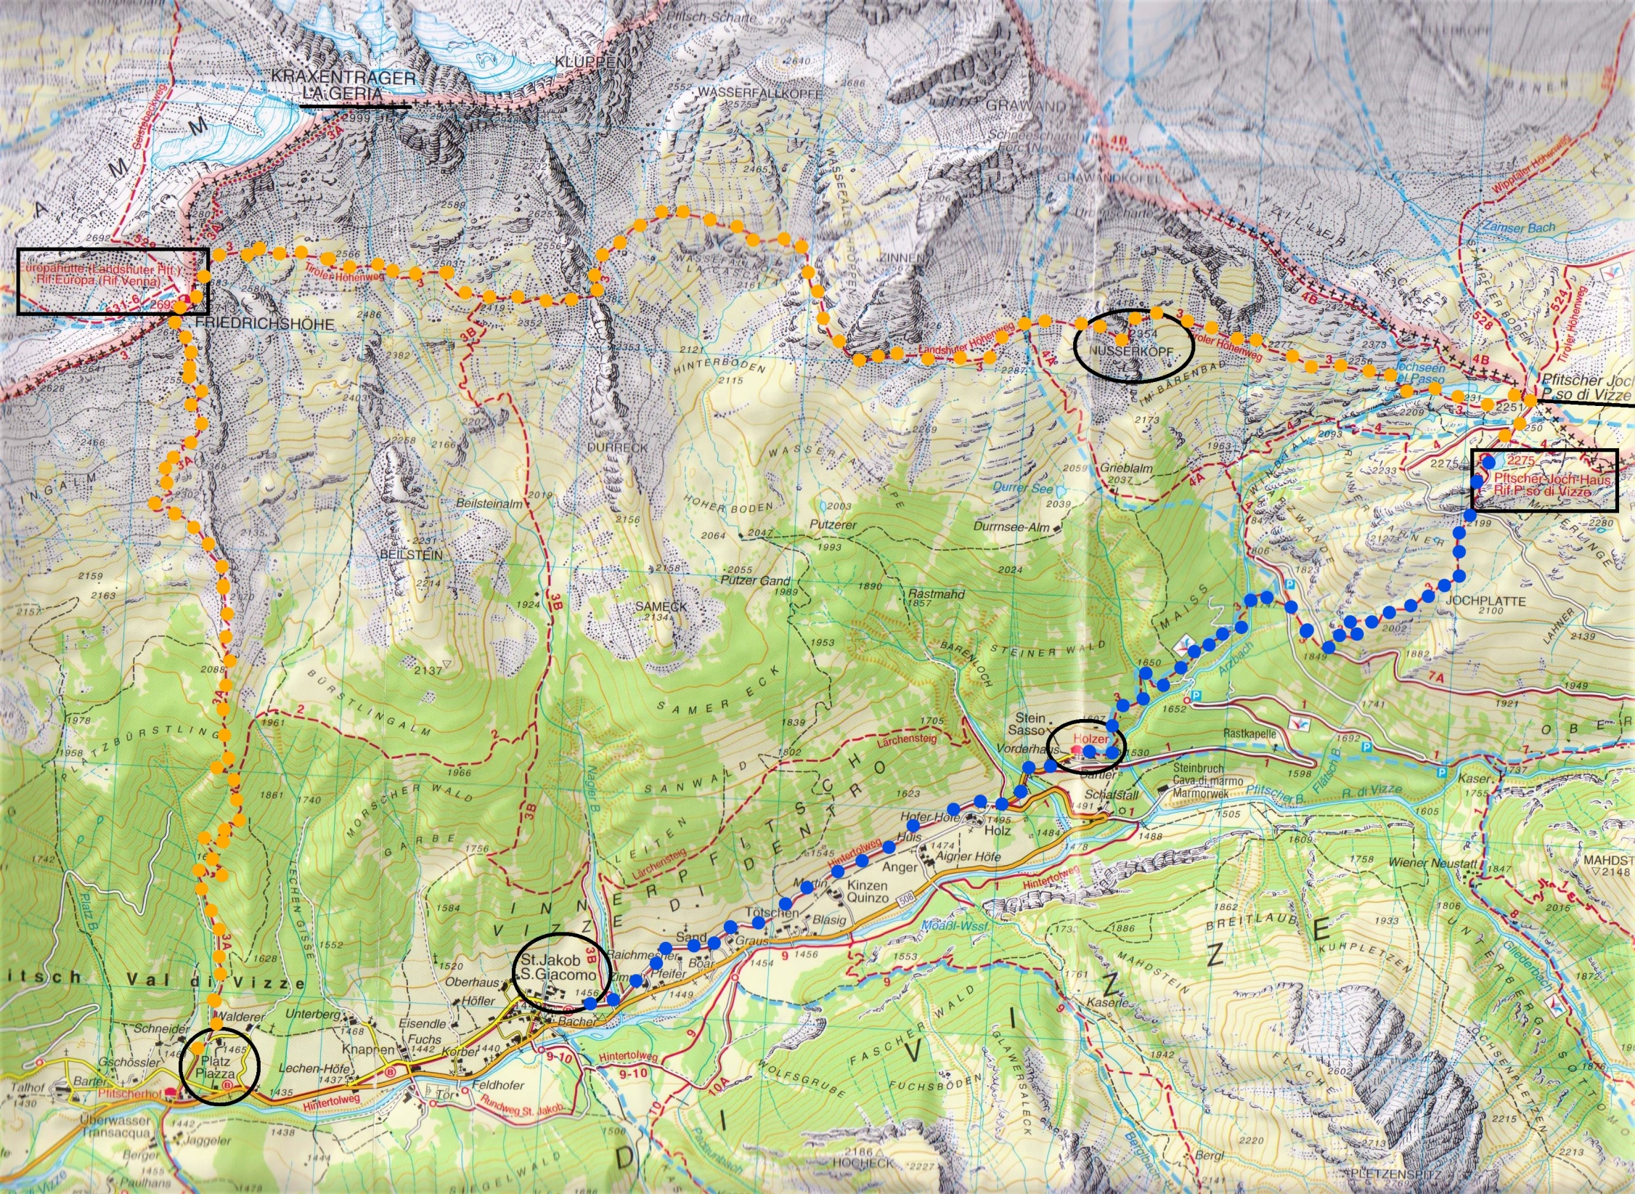
Sabato 13 Luglio : Itinerario in BLU Domenica 14 Luglio : itinerario in GIALLO

